Historia estadística de la producción de hidrocarburos en Argentina
"Petróleo y Populismo"
Resulta curiosa la relación directa entre nacionalismo popular y déficit energético
Por Gustavo P. Forgione

Para realizar un análisis clarificador de lo que ocurre con la política energética en general y de producción de hidrocarburos en particular, se hace necesario remitirse a los fríos números que implican los datos estadísticos.
Para ello, la secretaría de energía guarda esta información que, en algunos casos, las distintas administraciones de gobierno estudian para evaluar la política a seguir.
No obstante contar con esta información, resulta extraño que, en muchos caso, se vuelven a implementar políticas que a todas luces se mostraron como un rotundo fracaso.

Un poco de Historia
Desde aquel 13 de Diciembre de 1907, fecha en que se descubrió petróleo en Comodoro Rivadavia, muchos fueron los mitos y creencias populares que atribuyen a unos y a otros el desarrollo de esta industria.
Así, es común leer y creer que el Gral. Mosconi fue nombrado por Yrigoyen, cuando, en la realidad, éste fue puesto al frente de la Dirección General de Yacimientos Petrolíferos Fiscales por el presidente Alvear, en 1922 al principio de su gobierno, apoyado por una legislación que le permitió a nuestro país ampliar la exploración y producción de entonces; proceso que coronó con la construcción de la Destilería de La Plata en 1925, una de las más grandes del mundo, entonces, y que producía kerosén, naftas para automóvil, fuel oil y nafta para aviones. la que aún hoy funciona luego de casi un siglo.
Éste hito, fue claramente el comienzo de una política energética que puso en el mapa a muchas localidades y que, luego, tantos han usado como bandera de crecimiento aunque los resultados reales hayan sido los opuestos a lo propagado.

Volúmenes
Para simplificar el análisis tomaremos sólo los datos oficiales de producción de petróleo y gas desde 1911 hasta nuestros días, discriminando las gestiones presidenciales, lo que en todo este período da el siguiente gráfico:
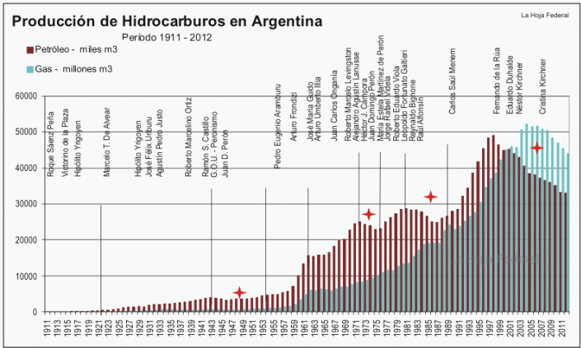
Distintas políticas
Para entender qué políticas fueron exitosas y sus motivos, es conveniente ver cada período en particular.
No obstante existir la extracción desde 1907, el punto de partida de la política petrolera argentina comenzó con el inicio de la presidencia de Marcelo T. de Alvear en 1922, como citáramos, con el nombramiento de Enrique Mosconi al frente de la Dirección General de Yacimientos Petrolíferos Fiscales.
Para comprender las costumbres políticas de la época, cabe destacar que, pese a haber sido éste período uno de los más prósperos de nuestro país, y que nos mantenía a la vanguardia mundial en producto bruto, se debe rescatar que la austeridad republicana era la tónica de entonces. A tal punto era así que, luego de que el ministro Molina le advirtiera al presidente de la Nación que se había excedido en los gastos previstos para los agasajos de la visita de Umberto I Re d'Italia, Alvear solventó esa erogación con su patrimonio personal.
Así, el respeto por la cosa pública y la conducta de los altos funcionarios era notablemente distinta a la que vemos por estos días en el mismo estrato.
Ante esto, no es de extrañar que el crecimiento en todas las áreas de la economía hayan sido magníficas como el crecimiento en la producción de hidrocarburos, tal como podemos ver en el siguiente gráfico.
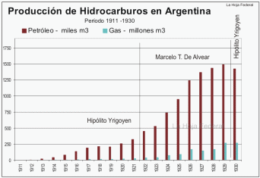
El crecimiento en materia de hidrocarburos iniciada en 1922 se sostuvo del mismo modo, sin variaciones hasta el año 1943, con la finalización de la presidencia de Ramón S. Catillo. Desde entonces y por más de una década, la producción promedio de hidrocarburos se vio estancada, pese al aumento vegetativo del consumo interno.

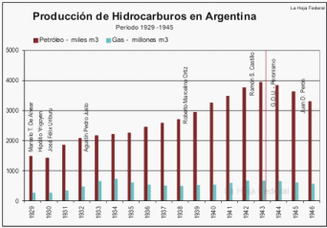
Resulta curioso que los gobiernos de éste período se arrogaran la forma de nacionalismo popular y de crecimiento dirigido, pero este es otro detalle perteneciente a la mitología popular ya que, el crecimiento no sólo no ocurrió sino que, en ésta etapa se produjo la primera depresión de producción desde que se descubrió petróleo; la depresión comenzó luego de la revolución de 1943, protagonizada por los generales Farrell y Perón que ocuparon el gobierno de facto. El detrimento continuó, éste último fue elegido presidente en elecciones libres y permaneció en el poder durante una década con una magra producción, muy por debajo del crecimiento que se venía observando desde 1922.
Así como destacamos el contraste observado entre la austeridad republicana y el crecimiento magnífico de la presidencia de Alvear, el período denominado "peronismo" significó todo lo contrario, acompañado de campañas de mercadotecnia tan efectivas que, aún por estos días, hay quien cree que por aquellas épocas existió un crecimiento real, cuando en realidad se trató de un desmedido gasto público que fue a engrosar los números en una economía totalmente deprimida.
Para estudiar más profundamente lo ocurrido durante este período francamente populista y responsable del primer estancamiento de la producción nacional de hidrocarburos, continuaremos la cronología para compararlo con los períodos siguientes a este amesetamiento fatal para la política energética argentina.
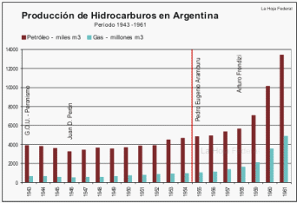
Así, la siguiente administración gubernamental de Pedro Eugenio Aramburu logró torcer esta tendencia de letargo sostenida por la década populista, y la recuperación de una política energética seria volvió de la mano de Arturo Frondizi en 1958.

El segundo período interesante para el crecimiento energético, y que marcó un hito en la materia fue la gestión de Arturo Frondizi, que promovió la inversión en industria automotriz, siderúrgica, metalúrgica y química; esta última y la petroquímica, produjeron plaguicidas y fertilizantes que, junto con el desarrollo del área metalmecánica, tecnificaron y ayudaron al agro que incrementó su producción y mejoró la productividad general.
Pese al estrepitoso crecimiento, que multiplicó por 10 la producción petrolera, comparándolo con la década populista, la recuperación del protagonismo del país en el mundo, el aumento del trabajo y de las condiciones laborales; el gobierno de Frondizi fue uno de los más castigados por las grandes huelgas convocadas por el sector sindical y de los estudiantes universitarios federados, sumadas a varias asonadas militares.
Una vez que triunfaron estos sectores en su cometido contra el gobierno, el presidente fue destituido por las Fuerzas Armadas, "sin renunciar". Pese a esto, y no habiendo vicepresidente, asumió la presidencia quien era presidente provisional del Senado.

El fin de la presidencia de Frondizi marcó una recesión en la producción de hidrocarburos, lo que perduró por un corto período hasta que los gobierno de facto de Onganía, Levingston y Lanusse recuperaron parte de la política de Frondizi, observando un crecimiento considerable.

Nuevamente, en 1973 se produjo un punto de inflexión negativo para la historia energética argentina, con el retorno del populismo, al ser elegido Cámpora como presidente, quien luego de un fugaz Lastiri, asumió la presidencia Perón, el que falleció al año siguiente y dejó a su esposa a cargo.
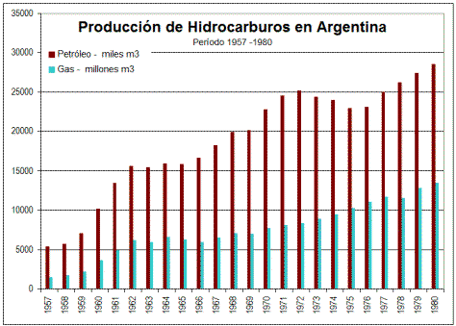
Este corto pero nefasto período de nuestra historia en materia energética, social, industrial y de la economía en general, volvió a producir una depresión notable, profundizando más aún el fracaso del período populista previo, protagonizado por el mismo líder de los años '50.
Nuevamente, resulta evidente que el populismo va en desmedro de la producción real, con el apoyo de sectores sociales que aún hoy apoyan estas políticas, pese a haber reiterado su fracaso cada vez que se aplicó.
Desde la caída del segundo período peronista, la producción de hidrocarburos recuperó su capacidad casi automáticamente hasta la Guerra de las Malvinas, que marcó el fin de los gobiernos militares y una pausa en las formas de gobierno autoritarias.

Así, la gestión de gobierno de Raúl Alfonsín comenzó con aires de populismo hasta 1985, cuando retomó la racionalidad en materia financiera y destacó la necesidad de lograr el autoabastecimiento de combustibles.
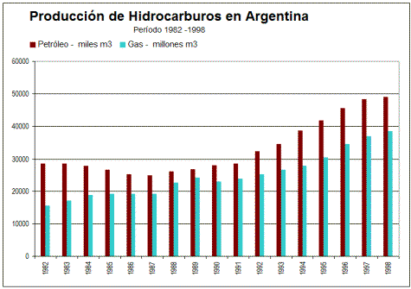
Un hito de vital importancia en la materia fue el Plan Houston, que consistió en licitar cientos de áreas petroleras ociosas o sin producción hasta entonces. Éste Plan logró vencer la tendencia decreciente y consiguió, pocos años después, el tan ansiado autoabasteciemiento propuesto por Alvear y Frondizi, que tan torpemente fue interrumpido por los procesos populistas.

Ya con el final del gobierno de Alfonsín, la producción de hidrocarburos se vio aumentada notablemente, sobre todo en lo que es gas natural. El principio del gobierno de Carlos Menem comenzó, tal como el inicio de su predecesor, con aires populistas, y aquel crecimiento que venía observándose desde hacía dos años se estancó en medio de un escenario de hiperinflación y conatos militares, hasta que éste cambió el rumbo de su política en materia económica en general y prometió "cirugía mayor, sin anestesia".
Desde entonces, comenzó el proceso de privatización de empresas estatales, incluida YPF, se reactivaron las áreas petroleras y se abrió la licitación a nuevas áreas y otras que estaban improductivas en manos de la anteriormente empresa estatal.
En muy poco tiempo, Argentina logró el autoabastecimiento y comenzó a exportar gas, petróleo y derivados como nunca antes, el escenario financiero se saneó e YPF Sociedad Anónima emitió acciones para ampliar su capital. Lo que era una empresa local, con un déficit insostenible y una ineficiencia pocas veces vista, se convirtió en una empresa con investment grade a punto tal que esa emisión le permitió adquirir a la empresa extranjera Maxus, que amplió notablemente las reservas de YPF S.A. en el mundo. Durante una década, éste escenario hizo que la energía deje de ser una preocupación para el gobierno.
Probablemente, la falta de urgencias en materia energética hizo que durante el final de la gestión Menem y principios de la de de la Rua, las exigencias gubernamentales en cuestiones de energía se hayan relajado, logrando las últimas inversiones en exploración y producción, allá por 1998 y el último gran hallazgo en agosto de 2000.
Por entonces, la anterior YPF S.A. de capitales atomizados, fue adquirida por Repsol, que era una empresa española muy inferior a la empresa argentina, pero el contraste de la baja tasa de interés en Europa y la alta tasa en Argentina fue el marco propicio para esta adquisición.
Luego de ello, las exigencias de inversión y cumplimiento de inversiones para la empresa española se convirtieron en una batalla insostenible por parte de un gobierno debilitado, a tal punto que, en una de las asambleas de accionistas, la nueva YPF en manos de Repsol volcó la intención de mudar su domicilio fiscal de Buenos Aires a Madrid para dejar de ser una empresa argentina para ser española, algo que, afortunadamente, no fue permitido por la Comisión Nacional de Valores de nuestro país.
Con la caída de de la Rua, la declaración de cesación de pagos, forzada por Rodríguez Saa, y la incautación de depósitos, desconversión y devaluación impuesta Duhalde, ya no preocupaba la falta de inversiones, sino la desinversión y liquidación total de negocios, antes activos.
Con la llegada de Néstor Kirchner al gobierno, el populismo regresó para quedarse por más de una década y, con ello, la desinversión, caída de producción e importación de energía fueron automáticos.
Con algún fin, seguramente publicitario, creó una empresa estatal para competir con YPF S.A. y para administrar eventuales asignaciones de áreas petroleras y gasíferas, que denominaron ENARSA, pero sólo se dedicó a la importación de hidrocarburos y energía eléctrica.
La sucesora en el gobierno, Cristina Fernández de Kirchner, esposa de aquél, profundizó el modelo que denominó "Nacional y Popular", aplicado por su consorte y fue más a fondo, expropió las acciones de YPF en manos de Repsol, quedando el resto en manos de amigos argentinos que habían adquirido ese capital accionario poco antes de esta estatización, sin erogación más que la promesa de pago con futuros dividendos a cobrar de la misma YPF; negocio extraño, si pensamos que se trataba de una empresa seria y con un capital considerable.
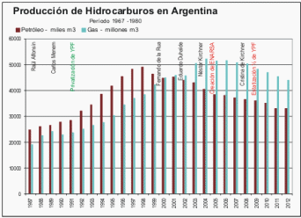
Estas maniobras tornaron a la empresa en una clase de sociedad mixta pero que sigue siendo sociedad anónima; administrada por los mismos funcionarios del gobierno que lograron devastar el aparato energético argentino.
Hoy, YPF es una empresa que se encuentra prácticamente insolvente, que recibe préstamos del estado argentino para evitar la cesación de pagos, los que son utilizados mediante la emisión de bonos para ingresar divisas al Banco Central y así evitar la reducción estrepitosa de la Reserva del Tesoro, de este modo, YPF se ha convertido en un instrumento financiero de garantía para continuar financiando la depreciación del país.
Aquél crecimiento sostenido que observamos desde 1922, salvo por las caídas propias de los dos gobiernos populistas anteriores, volvió a repetirse. En esta oportunidad, el déficit e importación de energía que comenzó en 2003, promete ser creciente y permanente, tal como surge de los números proporcionados por la Secretaría de Energía de la Nación graficados seguidamente.

Así como actualmente hay quien ignora que los estancamientos y depresiones importantes en exploración y producción de hidrocarburos se produjeron exclusivamente en períodos populistas; el marketing propio de esta forma de gobierno hace creer al ciudadano común, que el déficit no existe o que no es culpa de la política energética aplicada por el gobierno, sino que siempre es responsabilidad de algún enemigo agazapado; cuando, en la realidad, la historia nos indica que, si existe convicción, en un país con recursos propios como el nuestro, el autoabastecimiento es posible con tan solo tomar algunas pocas medidas racionales acompañadas de seguridad jurídica.

Futuro complicado
La dejadez de la gestión de gobierno vista durante la última década nos legó con un déficit energético enorme, las reservas devastadas y una empresa deficitaria que, desde que se estatizó sólo una mitad de sus acciones, se endeudó en más de US$ 3.000 millones, quedando pendiente el pago de las acciones incautadas a Repsol, lo que se encuentra en juicio en los tribunales internacionales. A ello hay que sumarle los US$ 15.000 millones anuales destinados para la importación de energía, hasta que logremos revertir este desastre.
En Argentina la estadística nos indica que, desde que se realiza la primera exploración, la producción comienza a dar sus frutos en poco menos de cinco años. Si mañana mismo, esta gestión de gobierno quisiese revertir racionalmente la política energética y reactivara la exploración, podríamos recuperar las reservas y el autoabastecimiento recién en el año 2019, pero el costo de esos US$ 15.000 millones para solventar el déficit los seguiríamos pagando hasta entonces, pero lo que no recuperaremos jamás es el tiempo perdido.

Resulta curioso que el populismo vaya de la mano del déficit, la ineficiencia y el empobrecimiento en todos los rubros y que, aún así, sea la forma que más ciudadanos seduce a la hora de fanatizarse con un modelo o sus responsables.

Gustavo P. Forgione
Director de La Hoja Federal

